MAZDA AUTOMÓVILES ESPAÑA S.A. – NOTA DE PRENSA

MAZDA Y HOMO FABER — UNA PASIÓN COMPARTIDA POR LA ARTESANÍA

Explorando la relación fundamental entre la luz, los materiales y la mano humana, Mazda presenta talleres de hanko y kintsugi

Los visitantes descubrirán el diseño de Mazda y objetos artesanales junto a experiencias en directo inspiradas en tradiciones japonesas

Una obra cocreada por el dúo del programa Fellowship apoyado por Mazda ha sido seleccionada para la exposición Homo Faber 2026

Madrid, 2 de julio de 2026. Este mes de septiembre, Mazda regresa a Venecia para Homo Faber 2026: An Island of Light, llevando su distintivo espíritu de artesanía japonesa a uno de los eventos más inspiradores del mundo dedicados a la creación contemporánea. Organizado por la Michelangelo Foundation for Creativity and Craftsmanship, el evento se celebrará del 1 al 30 de septiembre de 2026 en Venecia.

Tras su debut en Homo Faber 2024 y su papel como patrocinador país de Japón en el programa internacional de formación artesanal Homo Faber Fellowship, Mazda reforzará este año su presencia con un programa más amplio de experiencias prácticas.

Ubicado en la isla de San Giorgio Maggiore, en la Fondazione Giorgio Cini, Homo Faber 2026 invita a los visitantes a explorar el tema “Una isla de luz” a través de exposiciones, talleres y experiencias inmersivas que revelan la belleza de la habilidad, los materiales y el toque humano.

Una parte central de la participación de Mazda en Homo Faber 2026 será la presentación de dos talleres participativos inspirados en la artesanía tradicional japonesa. Guiados por artesanos de la comunidad Homo Faber, estos talleres ofrecen a los visitantes la oportunidad de aprender técnicas tradicionales y crear su propio recuerdo. En el taller de kintsugi, los participantes aprenderán el arte centenario de reparar cerámica rota con oro, celebrando así la belleza de la imperfección. Por su parte, el taller de hanko introduce a los visitantes en el arte del grabado de sellos, guiándoles para tallar un sello de madera con un carácter kanji.

Además de los talleres, Mazda invitará a los visitantes a participar en una experiencia colectiva de origami dirigida por un maestro artesano. Durante todo el mes de septiembre, los asistentes podrán plegar delicadas flores de papel blanco, cada una de ellas incorporándose a una instalación en constante crecimiento que se transformará progresivamente en una obra de arte colectiva.

Una selección comisariada de piezas artesanales y objetos de diseño ofrecerá una visión de los principios creativos que sustentan el enfoque de Mazda en el diseño. Jo Stenuit, director de Diseño de Mazda Europa, comenta: “Los objetos que presenta Mazda en Homo Faber 2026 reflejan la misma curiosidad que impulsa nuestro proceso de diseño: una fascinación por los materiales, la fabricación y la mano humana. La luz define cómo percibimos la forma, la textura y el espacio. Para nosotros, la artesanía no es una categoría, sino una forma de pensar y una de las muchas maneras en que expresamos lo que significa ‘crear con alma japonesa’”.

Del Fellowship a la Bienal

Un aspecto destacado de la participación de Mazda es la presencia de Kuniko Maeda, una de las maestras artesanas apoyadas por Mazda a través del Homo Faber Fellowship 2025/26. Del 22 al 25 de septiembre, los visitantes tendrán la oportunidad de conocer su trabajo de primera mano mediante demostraciones en directo. También podrán descubrir Liminal, la obra que ha desarrollado junto a su compañera Momoka Ienaga. Seleccionada para exponerse en Homo Faber 2026, esta pieza de seda explora cómo convergen dos perspectivas creativas, inspirándose en la adaptación de las formas orgánicas en periodos de transición.

Para Katarina Loksa, responsable de Marca en Mazda Motor Europe, “la artesanía consiste en preservar los conocimientos ayudando a que evolucionen para las futuras generaciones. Ver la obra de Kuniko Maeda y Momoka Ienaga expuesta en Homo Faber 2026 es un magnífico ejemplo de cómo el conocimiento puede compartirse y proyectarse hacia el futuro. Estamos orgullosos de continuar nuestra colaboración con la Michelangelo Foundation y de contribuir con experiencias que permitan a los visitantes conectar con el espíritu de la creación”.

Desde Homo Faber 2024 hasta Homo Faber Fellowship y ahora Homo Faber 2026, la colaboración de Mazda con la Michelangelo Foundation refleja una creencia compartida en la artesanía como disciplina viva.

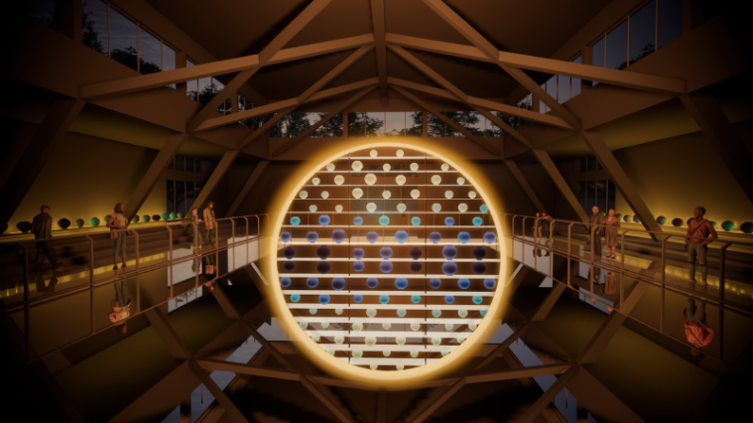
Piscina Gandini, Homo Faber 2026 ©Es Devlin

###

NOTAS PARA EL EDITOR

Homo Faber Biennial es una celebración internacional de la artesanía contemporánea en Venecia, comisariada por la Michelangelo Foundation for Creativity and Craftsmanship. Como proyecto insignia de Homo Faber, un movimiento cultural centrado en los artesanos creativos de todo el mundo, reúne el trabajo de cientos de maestros artesanos, nuevos talentos y diseñadores en el extraordinario entorno de la Fondazione Giorgio Cini.

Homo Faber Fellowship es un programa anual internacional de formación artesanal patrocinado, con una duración de ocho meses, diseñado para parejas de maestros artesanos y jóvenes talentos. Incluye una masterclass creativa y empresarial de un mes, una estancia patrocinada de seis meses en el taller de un maestro artesano que culmina en la creación conjunta de una pieza, y su presentación en una exposición internacional.
https://www.homofaber.com/

La Michelangelo Foundation for Creativity and Craftsmanship es una institución sin ánimo de lucro con sede en Ginebra que apoya a artesanos contemporáneos de todo el mundo con el objetivo de promover un futuro más humano, inclusivo y sostenible. La Fundación destaca las conexiones entre la artesanía, las artes en general y el mundo del diseño. Su misión es celebrar y preservar la artesanía y su diversidad de creadores, materiales y técnicas, impulsando su reconocimiento cotidiano y su viabilidad como trayectoria profesional para las nuevas generaciones. Presenta Homo Faber, un movimiento cultural centrado en artesanos creativos de todo el mundo. Sus principales iniciativas incluyen programas educativos para nuevas generaciones, una bienal internacional y una guía online.
https://www.michelangelofoundation.org/

SOBRE MAZDA X HOMO FABER

En Mazda nunca nos hemos limitado a fabricar coches: siempre los hemos creado. Arraigado en la artesanía japonesa y en los principios de precisión, dedicación y comprensión humana, cada detalle tiene una intención. Esa misma filosofía nos conecta con Homo Faber, un movimiento cultural centrado en artesanos creativos de todo el mundo, impulsado por la Michelangelo Foundation. A través de iniciativas como Homo Faber Biennial y Homo Faber Fellowship, la Fundación garantiza que habilidades, conocimientos y pasión se transmitan de una generación a otra.
Juntos, Mazda y Homo Faber celebran el valor perdurable de la artesanía: crear con cuidado, transmitir el conocimiento entre generaciones y mantener vivo el trabajo manual.

Para más información:

Karine Roubaud
Directora de Marketing y Comunicación
Telf. 91 418 54 80 / 662 699 803
kroubaud2@mazdaeur.com

Juan Antonio Moya
Manager de prensa
Telf. 91 418 54 80 / 616 455 295
jmoya@mazdaeur.com

Web de prensa: www.mazda-press.es
Web oficial: www.mazda.es
Facebook: www.facebook.com/MazdaES
Twitter: @MazdaEspana
Instagram: @mazdaespana
LinkedIn: @Mazda Automóviles España

Mazda Motor Corporation, empresa fundada en 1920 y con sede en Hiroshima (Japón), es uno de los mayores fabricantes de automóviles de Japón con unas ventas de más de un millón doscientas mil unidades, que fabrica en diez plantas. Mazda cuenta con cinco centros de I+D, está presente en más de 130 países con casi 50.000 empleados y acumula cerca de 1.500 premios desde el año 2002.

Mazda Automóviles España, S.A., empresa fundada en marzo de 2000 y con sede en Madrid, con una plantilla de más de 50 empleados, es la filial de Mazda Motor Corporation en España. Actualmente distribuye nueve modelos en el mercado español: el Mazda2 Hybrid (utilitario), Mazda3 (compacto), Mazda MX-5 (roadster descapotable), Mazda CX-80 (PHEV y diésel hibridado), Mazda CX-60 (PHEV y diésel hibridado), Mazda CX-5 y Mazda CX-30, además de sus modelos 100 % eléctricos, el Mazda6e y el Mazda CX-6e. Una gama que ofrece múltiples soluciones de tecnologías ultraeficientes para satisfacer las necesidades de todo tipo de clientes, con distintivos medioambientales ECO y CERO.

